Página 1/2

CONSEJOS PARA OPTIMIZAR LA DURACIÓN DE LA BATERÍA
- Las baterías Escape® son baterías de ferrita de litio. Tienen la ventaja sobre las baterías de iones de litio de tener 2000 ciclos de carga en lugar de 500.
- Lo ideal es que cada ciclo de carga se utilice hasta un 5% o 10% antes de ser recargado a través del cable de alimentación. Este nivel puede comprobarse fácilmente a través de nuestra aplicación "Escape® Remote" (consulte el manual detallado para cargar nuestra aplicación o a través de nuestra sección de soporte en www.escapespeakers.com).
Cada vez que se conecta el dispositivo con el cable de alimentación, se utiliza un ciclo de carga.
- Si no vas a utilizar el altavoz con la batería durante mucho tiempo, lo mejor es que
retires la batería completamente cargada del aparato y la guardes en un lugar seco a temperatura ambiente.
Sustituir la batería
1. Desconecte el Escape™ P9 de la toma de corriente.
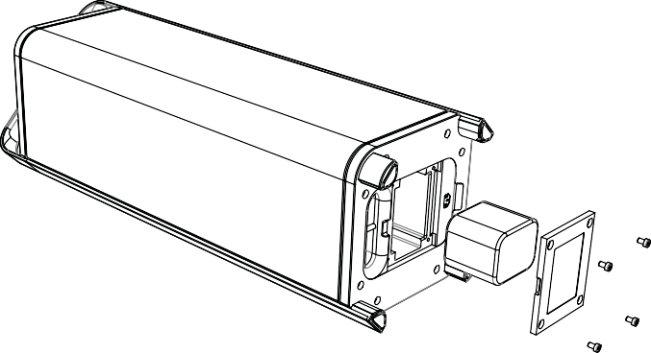
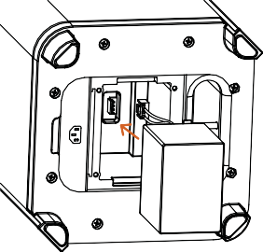
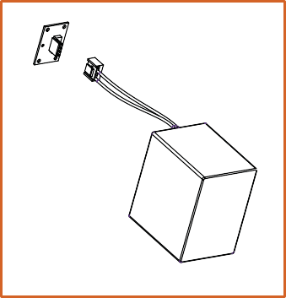
2. Coloque con cuidado el Escape™ P9 de lado sobre una superficie limpia y plana.
Para extraer la batería, presione la lengüeta de bloqueo y tire del conector de la batería para sacarlo del conector macho interno..

Véase el reverso

Página 2/2

3. Retire los tornillos de la tapa de la batería y retire la tapa.
4. Retire la batería y desconecte la clavija hembra de la batería del conector macho interno.
5. Vuelva a instalar el conector hembra de la batería de repuesto en el conector macho interno. Para conectar correctamente este tipo de conector, asegúrese de que el conector Molex está correctamente orientado. Empuje con cuidado el conector. No fuerce el conector.
El conector sólo puede conectarse en una dirección. Asegúrese de no invertir la polaridad. Hacerlo puede causar daños permanentes en la electrónica interna y costes de reparación que no serán cubiertos por la garantía.
6. Vuelva a colocar la tapa de la batería con los tornillos.

ATENCIÓN : Sustituya la batería únicamente por una batería original Escape™ P9. Al igual que con todas las baterías, existe el riesgo de explosión o lesiones si la batería se sustituye por un tipo incorrecto.

